SỞ GIÁO DỤC VÀ ĐÀO TẠO TP HỒ CHÍ MINH
TRƯỜNG THPT TÂN TÚC ĐỀ CHÍNH THỨC

ĐỀ KIỂM TRA HỌC KÌ II – NĂM HỌC 2016-2017
MÔN TOÁN – KHỐI 10
Thời gian làm bài : 90 phút

Câu 1 (3,5 điểm). Giải các bất phương trình
Câu 2 (0,75 điểm). Cho hàm số với là tham số. Tìm tất cả giá trị để bất phương trình thỏa mãn với mọi .
Câu 3 (1,5 điểm). Cho với . Tính giá trị , , .
Câu 4 (0,75 điểm). Chứng minh: .
Câu 5 (3,0 điểm). Trong mặt phẳng , cho tam giác với .
- Viết phương trình cạnh và đường cao của tam giác .
- Viết phương trình đường tròn đi qua ba điểm .
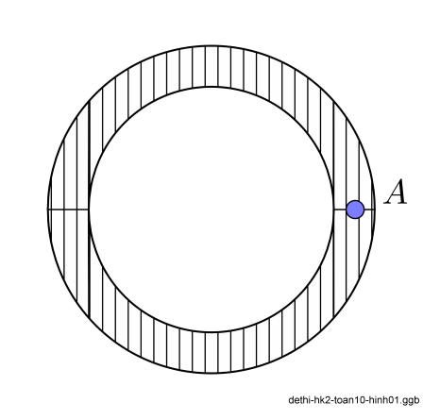
- Đường thẳng cắt đường tròn tại điểm khác với . Tìm tọa độ .
Câu 6 (0,5 điểm). Một bờ hồ hình tròn, độ dài 6 km, qui ước chiều dương là chiều ngược với chiều quay kim đồng hồ và chiều âm là chiều ngược lại (hình vẽ bên). Hai vận động viên An và Đức đều xuất phát từ vị trí A, An đi xe đạp theo chiều dương với vận tốc 12 km/h, Đức đi bộ theo chiều âm với vận tốc 2 km/h. Hỏi
- Sau khi xuất phát đúng bốn giờ, An và Đức gặp nhau mấy lần? (không kể lần gặp nhau lúc bắt đầu xuất phát)
- Khi gặp nhau lần thứ hai thì Đức đã đi được bao nhiêu km?

----------- HẾT ----------
Họ và tên HS : ……………………………… Lớp: ……… SBD: ………….

SỞ GIÁO DỤC VÀ ĐÀO TẠO TP HỒ CHÍ MINH
TRƯỜNG THPT TÂN TÚC

ĐÁP ÁN KIỂM TRA HỌC KÌ II – NĂM HỌC 2016 – 2017
MÔN TOÁN _ KHỐI 10
Câu 1  3,5 điểm | a) 1,25 điểm. Giải bất phương trình
Câu 1  3,5 điểm | Ta có: | 0,5
Câu 1  3,5 điểm | Bảng xét dấu | 0,5
Câu 1  3,5 điểm | Bất phương trình có nghiệm là: | 0,25
Câu 1  3,5 điểm | b) 1,25 điểm. Giải bất phương trình:
Câu 1  3,5 điểm | Ta có: | 0,5
Câu 1  3,5 điểm |  | 0,25
Câu 1  3,5 điểm | Bảng xét dấu | 0,25
Câu 1  3,5 điểm | Nghiệm của bất phương trình là: | 0,25
Câu 1  3,5 điểm | c) 1,0 điểm. Giải bất phương trình:
Câu 1  3,5 điểm |  | 0,25
Câu 1  3,5 điểm |  | 0,25  0,25
Câu 1  3,5 điểm | Làm phép giao ta được nghiệm của bất phương trình là | 0,25
Câu 2  (0,75 điểm) | Cho hàm số với là tham số. Tìm tất cả giá trị để bất phương trình thỏa mãn với mọi .
Câu 2  (0,75 điểm) |  | 0,25
Câu 2  (0,75 điểm) |  | 0,25
Câu 2  (0,75 điểm) |  | 0,25
Câu 3  (1,5 điểm) | Cho với . Tính giá trị , , .
Câu 3  (1,5 điểm) |  | 0,25
Câu 3  (1,5 điểm) | (vì ) | 0,25
Câu 3  (1,5 điểm) |  | 0,25
Câu 3  (1,5 điểm) |  | 0,25
Câu 3  (1,5 điểm) |  | 0,25
Câu 3  (1,5 điểm) |  | 0,25
Câu 4  (0,75 điểm) | Chứng minh: .
Câu 4  (0,75 điểm) | Ta có: | 0,25
Câu 4  (0,75 điểm) |  | 0,25
Câu 4  (0,75 điểm) |  | 0,25
Câu 5  (3,0 điểm) | Trong mặt phẳng , cho tam giác với .  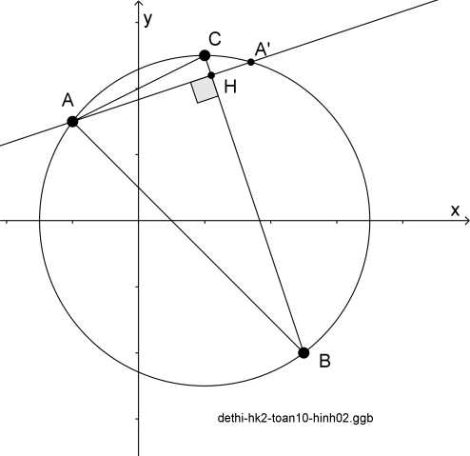  a) 1,0 điểm. Viết phương trình cạnh và đường cao của tam giác .
Câu 5  (3,0 điểm) | Đường thẳng | 0,25
Câu 5  (3,0 điểm) | Phương trình đường thẳng là: | 0,25
Câu 5  (3,0 điểm) | Đường cao | 0,25
Câu 5  (3,0 điểm) | Phương trình đường cao là: | 0,25
Câu 5  (3,0 điểm) | b) 1,0 điểm. Viết phương trình đường tròn đi qua ba điểm .
Câu 5  (3,0 điểm) | Phương trình đường tròn có dạng: . | 0,25
Câu 5  (3,0 điểm) | Vì thuộc nên có hệ phương trình | 0,25  0,25
Câu 5  (3,0 điểm) | Giải hệ phương trình ta được: .  Vậy | 0,25
Câu 5  (3,0 điểm) | c) 1,0 điểm. Đường thẳng cắt đường tròn tại điểm khác với . Tìm tọa độ .
Câu 5  (3,0 điểm) | Vì nên tọa độ thỏa hệ phương trình | 0,25
Câu 5  (3,0 điểm) | Từ .  Thế vào ta được: | 0,25
Câu 5  (3,0 điểm) |  | 0,25
Câu 5  (3,0 điểm) | Với (loại vì trùng )  Với (nhận) Vậy . | 0,25
Câu 6  (0,5 điểm) | Một bờ hồ hình tròn, độ dài 6 km, qui ước chiều dương là chiều ngược với chiều quay kim đồng hồ và chiều âm là chiều ngược lại (hình vẽ bên). Hai vận động viên An và Đức đều xuất phát từ vị trí A, An đi xe đạp theo chiều dương với vận tốc 12 km/h, Đức đi bộ theo chiều âm với vận tốc 2 km/h. Hỏi  - Sau khi xuất phát đúng bốn giờ, An và Đức gặp nhau mấy lần? (không kể lần gặp nhau lúc bắt đầu xuất phát)  - Khi gặp nhau lần thứ hai thì Đức đã đi được bao nhiêu km?
Câu 6  (0,5 điểm) | Gọi là quãng thời gian đi của 2 vận động viên .  Quãng đường An và Đức đi lần lượt là: , .  An và Đức gặp nhau với .  mà .  Vậy hai vận động viên gặp nhau 9 lần. | 0,25
Câu 6  (0,5 điểm) | An và Đức gặp nhau lần thứ hai .  Vậy Đức đã đi được km. | 0,25

